РЕСПУБЛИКА БЕЛАРУСЬ

|  |  |  |
| --- | --- | --- |
| **ПАСПОРТ** **воинского захоронения**  **(захоронения жертв войн)** |  | **1481** |
|  |  | (учетный номер) |

1. Место и дата захоронения: Минская область, Слуцкий район, Гацуковский сельсовет, центр д. Шищицы, сельское кладбище

(область, район, город, сельсовет, населенный пункт, число, месяц, год)

2. Вид захоронения: братская могила

3.Охранная зона (границы захоронения) размеры захоронения 3х3

4. Краткое описание захоронения и его состояние: Металлическое ограждение, стела, черный гранит, изготовлен Слуцким КБО в 1982 году

5. Количество захороненных:

|  |  |  |  |  |  |  |  |  |  |  |  |
| --- | --- | --- | --- | --- | --- | --- | --- | --- | --- | --- | --- |
| Всего | В том числе по категориям | | | | | | | | Из них | | Приме- чание |
| военнослужащих | | участников сопротивления | | военнопленных | | жертв войн | |
| изве- стных | неиз- вест- ных | изве- стных | неиз- вест- ных | изве- стных | неиз- вест- ных | изве- стных | неиз- вест- ных | изве- стных | неиз- вест- ных |
| **21** | **6** | **11** | **4** | **-** | **-** | **-** | **-** | **-** | **10** | **11** | **-** |

6. Персональные сведения о захороненных:

|  |  |  |  |  |  |  |  |  |  |  |
| --- | --- | --- | --- | --- | --- | --- | --- | --- | --- | --- |
| № п/п | Воинское звание | Фамилия | Собственное имя | Отчество (если таковое имеется) |  | Дата гибели или смерти | | Место первичного захоронения | Место службы | Место рождения и призыва |
| 1. | младший сержант | Глухов | Михаил | Евсеевич |  | | 1944 | сельское кладбище |  |  |
| 2. | старший сержант | Гохов | Юрий | Емельянович |  | | 1944 | сельское кладбище |  |  |
| 3. | партизан | Дубовик | Николай | Александрович | 1914 | | 1944 | сельское кладбище |  |  |
| 4. | партизан | Захаров | Григорий | Иванович | 1921 | | 1941 | сельское кладбище |  |  |
| 5. | партизан | Корпейчик | Станислав | Александрович | 1923 | | 1943 | сельское кладбище |  |  |
| 6. | партизан | Коваленко | Антон | Ефимович | 1921 | | 1944 | сельское кладбище |  |  |
| 7. | сержант | Ревин | Иван | Дмитриевич |  | | 1944 | сельское кладбище |  |  |
| 8. | рядовой | Сорокин | Денис | Игнатьевич |  | | 1944 | сельское кладбище |  |  |
| 9. | рядовой | Терязев | Николай | Степанович | 1923 | | 1944 | сельское кладбище |  |  |
| 10. | капитан | Тюкаев | Алексей | Михайлович | 1923 | | 1944 | сельское кладбище |  |  |

7. Кто осуществляет уход за захоронением: РСУП «Совхоз Слуцк», ГУО «Вежская средняя школа»

8. Фотоснимок захоронения 9. Карта расположения

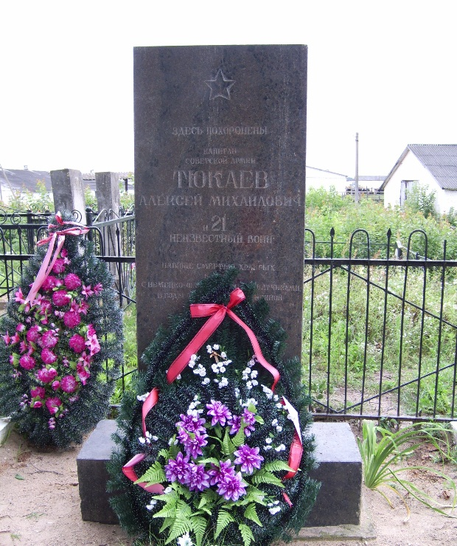

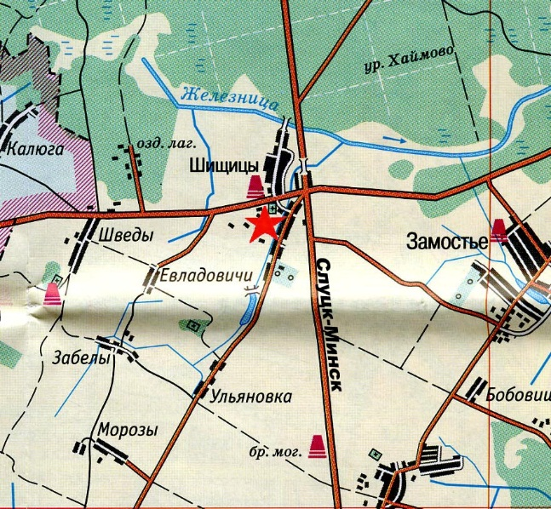

10 Дополнительная информация

_______________________________________________________________________

11. Подписи уполномоченных представителей:

|  |  |
| --- | --- |
| Председатель Слуцкого районного исполнительного комитета  М.П.  __ _______________ 20__ г.  Военный комиссар Слуцкого и Стародорожского районов Минской области  М.П.  __ _______________ 20__ г. |  |
| А.В.Янчевский |
|  |
|  |
| А.М.Петровец |